TERAPIA PEDAGOGICZNA

Małgorzata Jakubowska

**ZESTAW XI**

**PROPOZYCJE ZADAŃ :**

**Zadanie 1.**

Czego brakuje:

Na stole układamy różne przedmioty, np. kredkę, jabłko, zeszyt itd. (zaczynamy od 3-4 przedmiotów). Nazywamy te przedmioty. Dziecko zamyka oczy, a my chowamy jeden przedmiot. Zadaniem dziecka jest powiedzenie, czego brakuje. Ilość przedmiotów można stopniowo zwiększać. Można też chować więcej, niż jedną rzecz (w zależności od możliwości dziecka).

**Zadanie 2.**

Zbiory:

Segregowanie zabawek/ przedmiotów wg wybranych cech lub wielkości np. lalki-samochody-klocki, guziki, kolorowe plastikowe nakrętki itp. Przeliczanie zbiorów i porównywanie liczebności.

**Zadanie 3.**



**Zadanie 4.**

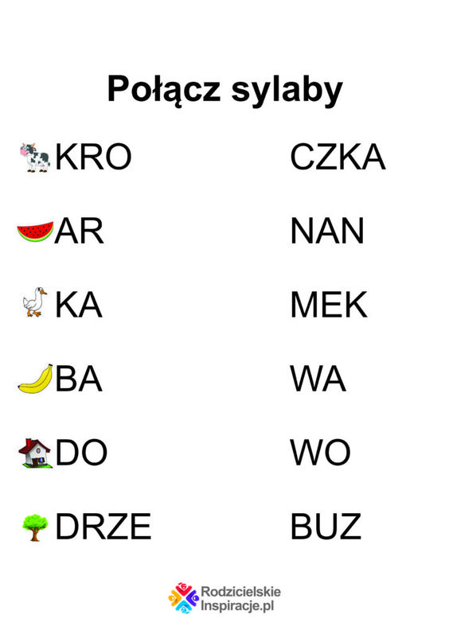

**Powodzenia! ☺**